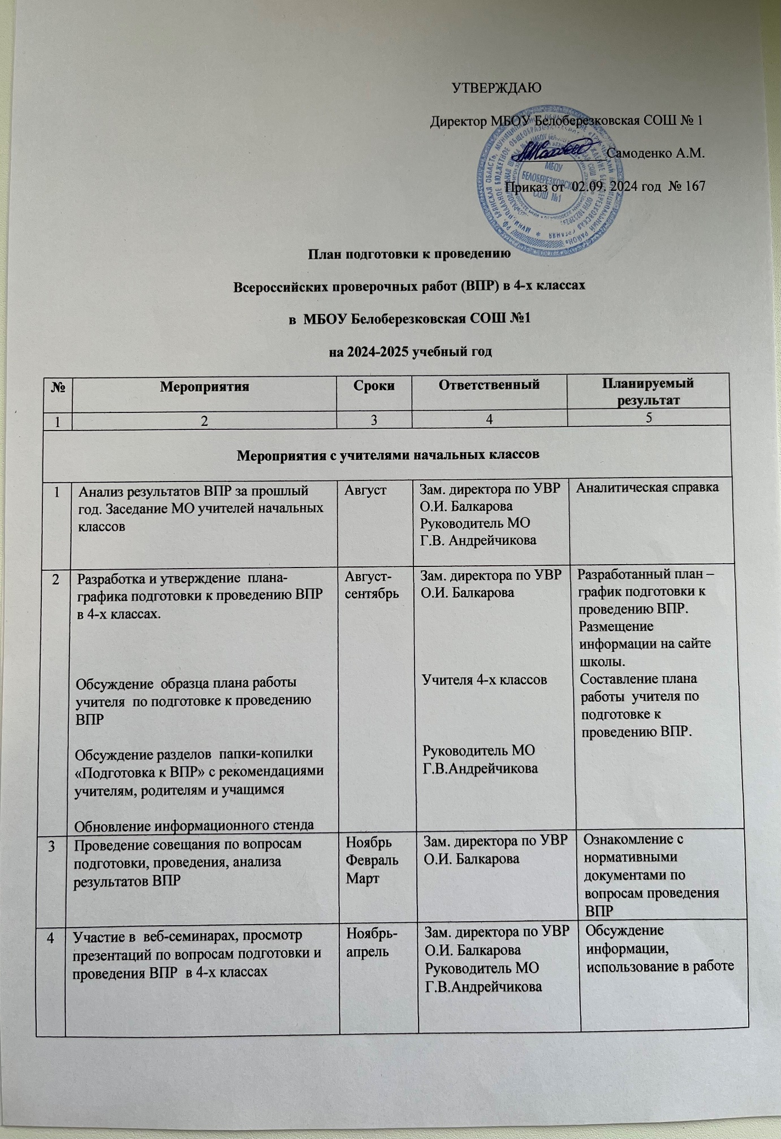

|  |  |  |  |  |
| --- | --- | --- | --- | --- |
| 5 | Контроль состояния качества преподавания русского языка, математики, окружающего мира в 4-х классах | Сентябрь-апрель | Зам. директора по УВР О.И. Балкарова | Анализ посещённых уроков  Аналитическая справка |
| 6 | Проведение открытых уроков на уровне школы в 4-х классах, направленных на повышение качества НОО и подготовку к ВПР | Сентябрь-апрель | Зам. директора по УВР О.И. Балкарова | Анализ открытых уроков |
| 7 | Подготовка тренировочных материалов, карточек. | Сентябрь-апрель | Учителя начальных классов | Создание папки-копилки |
| **Мероприятия с родителями учащихся 4-х классов** | | | | |
| 8 | Проведение родительских собраний  в 4-х классах по вопросам подготовки и участия в ВПР | Февраль-март | Классные руководители  4-х классов | Составление графика родительских собраний.  Размещение информации на сайте школы. |
| 9 | Информационное сопровождение подготовки и проведения ВПР в 4-х классах | Сентябрь-апрель | Зам. директора по УВР О.И. Балкарова  Руководитель МО  Г.В. Андрейчикова | Размещение информации о проведении ВПР на сайте школы,  на стендах в школе. |
| 10 | Организация и проведение консультаций для родителей школьным психологом | Январь-март | Психолог школы  Т.В. Кочубеева | График консультаций  Рекомендации родителям и учащимся |
| **Мероприятия с учащимися 4-х классов** | | | | |
| 11 | Мониторинг метапредметных, предметных результатов по русскому языку, математике, окружающему миру учащихся 4-х классов | Сентябрь-май | Зам. директора по УВР  О.И.Балкарова  Учителя 4-х классов | Достижения учащимися планируемых метапредметных, предметных результатов освоения ООП НОО по русскому языку, математике, окружающему миру  в 4-х классах |
| 12 | Проведение пробных проверочных работ с использованием демоверсий | Ноябрь-апрель | Классные руководители 4-х классов | Анализ пробных проверочных работ |
| 13 | Проведение дополнительных групповых и индивидуальных занятий с учащимися по подготовке к ВПР.  Работа с тренировочными материалами, карточками. | Ноябрь-апрель | Классные руководители 4-х классов | График проведения индивидуальных и групповых занятий и консультаций. |